交流谐振电路
l
■ RLC交流电路
由交流电源S，电阻R，电容C和电感L等组成

I, V_{R}
V_{L}
V_{C}

■ 交流电物理量的三角函数表述和复数表述
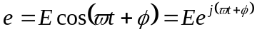
式中的可以是电动势、电压、电流、阻抗等交流电物理量，为圆频率， 为初始相角。  电阻R、电容C和电感串联电路
电路中的电流与电阻两端的电压是同相位的，但超前于电容C两端的电压 ，落后于电感两端的电压 ，见上图。
电阻阻抗的复数表达式为 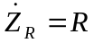 模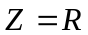
电容阻抗的复数表达式为 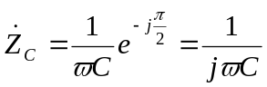 模 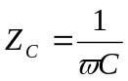
电感阻抗的复数表达式为 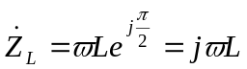 模 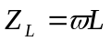
电路总阻抗为三者的矢量和。由图，电容阻抗与电路总阻抗方向相反，如果满足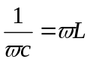，
则电路总阻抗为R，达到最小值。这时电流最大，形成所谓“电流谐振”。调节交流电源（函数发生器）的频率，用示波器观察电阻上的电压，当它达到最大时的频率即为谐振频率。电路如下图。
■ 仪器装置–电容，电感，电阻箱，信号发生器，示波器
■ 电路参数–电动势电压，电流，功率，频率
■ 元件参数–电阻，电容，电感

